Литературное чтение
Урок 10.
Тема: О МЛАДШИХ СЕСТРЁНКАХ И БРАТИШКАХ (рассказ В. Драгунского «Сестра моя Ксения», А. Барто «Две сестры глядят на братца», Я. Аким «Мой брат Миша»).
Цели:
– формируем сознательное, правильное чтение;
– формируем умение разъяснять заглавие текста;
– формируем умение отвечать на вопросы учителя по содержанию прочитанного;
– формируем умение различать рассказы и стихотворения.
Оборудование: «Толковый словарик» к учебнику «Капельки солнца». (Используется по усмотрению учителя.)
Символы:
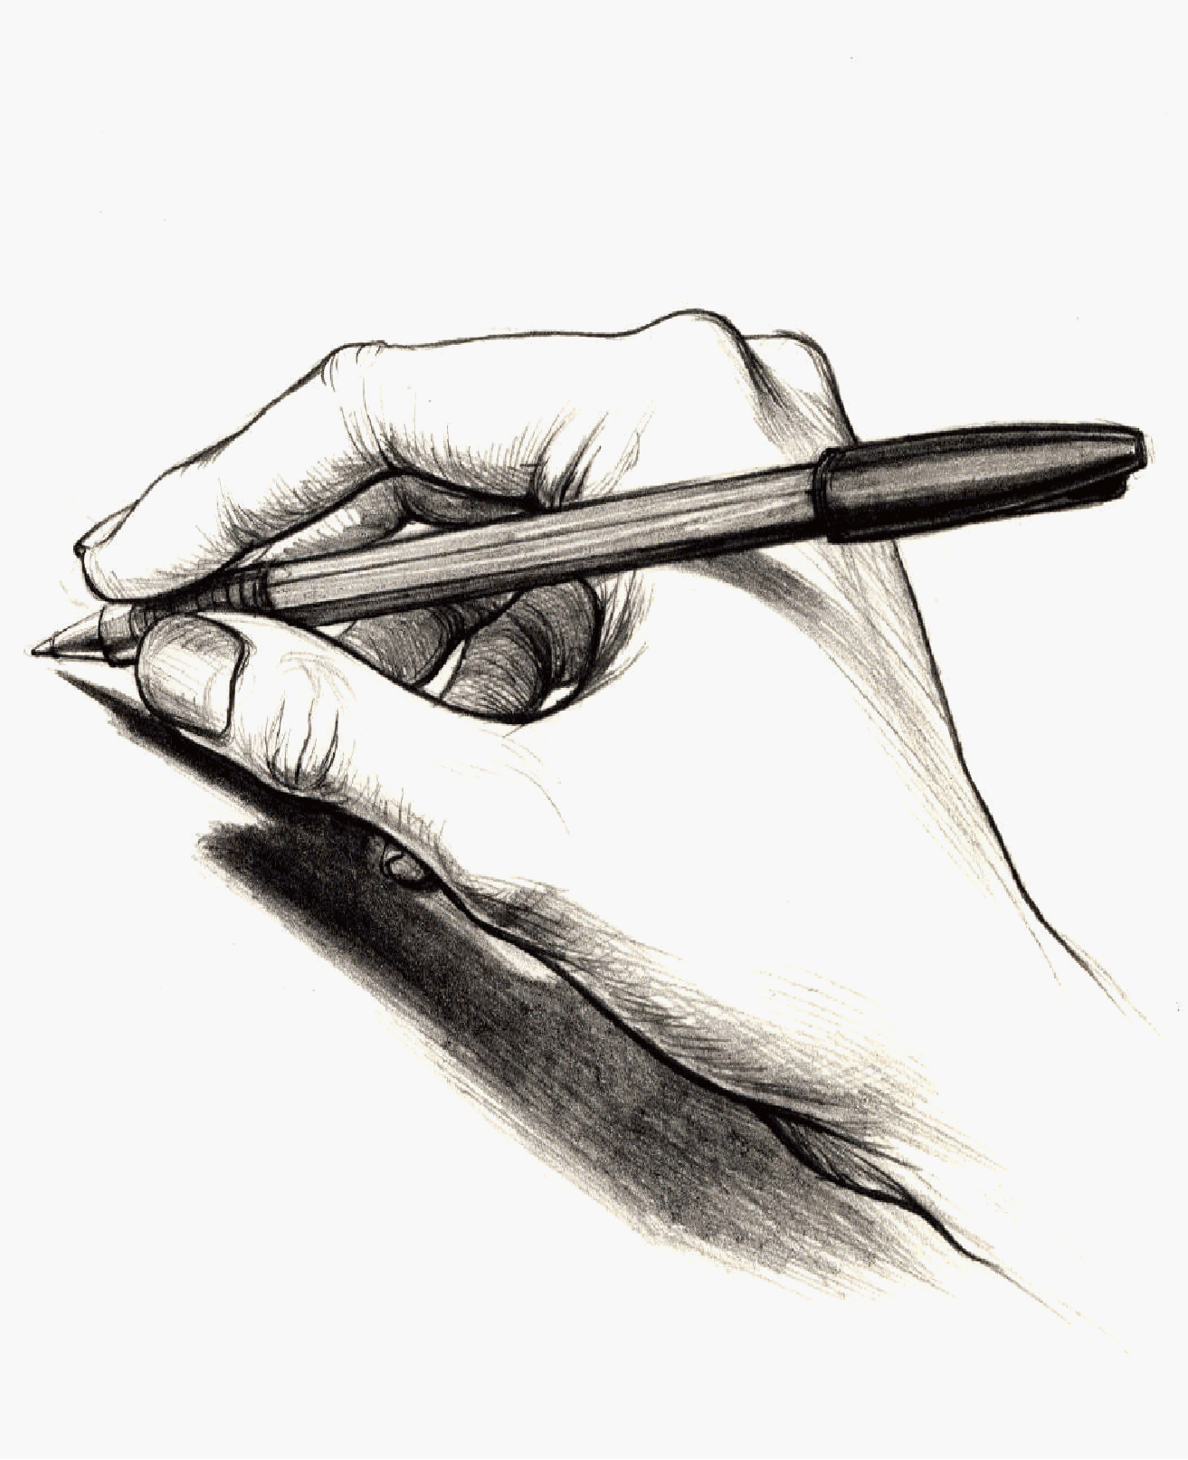
Этапы урока | Ход урока | Формирование УУД,  ТОУУ  (технология оценивания учебных успехов)
Ι. Актуализация знаний. | Проверка домашнего задания. 3 1  Пересказы по иллюстративному плану. | Познавательные УУД:  1) развиваем умения извлекать информацию из схем, иллюстраций, текстов;
ΙΙ. Совместное открытие знаний. | Ι. В. Драгунский «Сестра моя Ксения». 1 7 1 2 2 1  1. Работа с текстом до чтения.  Дети читают заглавие, фамилию автора, рассматривают иллюстрации на с. 74, 78, 82 и высказывают свои предположения о содержании рассказа.  2. Работа с текстом во время чтения.  а) Первичное чтение текста учителем.  Дети следят по учебникам.  б) Работа с текстом по заданиям учебника и «Тетради по чтению»:  – Прочитайте вопрос 1, с. 83 учебника. Ответьте на него.  – Прочитайте задание II.2.  – Работая в парах, выберите наиболее точное заглавие к каждой части.  Проверка с самооценкой.  – Прочитайте вслух задание II.3.  – Что нужно сделать?  – Выполните его самостоятельно.  Проверка с самооценкой.  Фронтальная работа.  – Прочитайте задания III.4, 5 – размышления о главной мысли рассказа и вопрос 2, с. 83 учебника.  в) Повторное чтение.  – Приготовьтесь читать по ролям диалог из ч. 4. Обозначьте буквами реплики героев (М – мама, П – папа, Д – Дениска). Обратите внимание, что рассказ ведётся от лица Дениски (задание 4, с. 83 учебника).  Чтение текста по ролям.  – С каким текстом мы сейчас познакомились?  – Что узнали?  – Чему научились?  ΙΙ. Агния Барто «Две сестры глядят на братца».  Яков Аким «Мой брат Миша».  1. Работа с текстом до чтения.  – Прочитайте название следующих двух стихотворений.  – Как вы думаете, о чём они?  – Попытайтесь догадаться с помощью картинки.  2. Работа с текстом во время чтения.  Чтение стихотворения А. Барто детьми про себя.  – Какие чувства испытывают девочки, глядя на братца?  – Во втором стихотворении – «Мой брат Миша» Якова Акима – появляются новые чувства. Какие?  – Ответим на этот вопрос после чтения стихотворения.  Читает учитель.  Вопросы после чтения:  – Какие чувства испытывает старший брат?  – А сестрёнки из стихотворения А. Барто?  Физминутка «Попрыгать, поиграть».  – Что мы делали? (Читали текст, отвечали на вопросы по тексту, выражали своё отношение к героям.)  – Какое умение формировали? | 2) представлять информацию в виде схемы;  3) выявлять сущность, особенности объектов;  4) на основе анализа объектов делать выводы;  5) обобщать и классифицировать по признакам;  6) ориентироваться на развороте учебника;  7) находить ответы на вопросы в иллюстрации.  Регулятивные УУД:  1) развиваем умение высказывать своё предположение на основе работы с материалом учебника;  2) оценивать учебные действия в соответствии с поставленной задачей;  3) прогнозировать предстоящую работу (составлять план);  4) осуществлять познавательную и личностную рефлексию.  Коммуникативные УУД:  1) развиваем умение слушать и понимать других;  2) строить речевое высказывание в соответствии с поставленными задачами;  3) оформлять свои мысли в устной форме;  4) умение работать в паре и в группах.  Личностные результаты:  1) развиваем умения выказывать своё отношение к героям, выражать свои эмоции;  2) оценивать поступки в соответствии с определённой ситуацией;  3) формируем мотивацию к обучению и целенаправленной познавательной деятельности.
ΙΙΙ. Применение нового знания. | Работа с текстом после чтения.  Работа в тетради. 3  – Прочитайте вопрос задания II.3, с. 21 в тетради.  – Как его нужно выполнить?  – Соедините стрелками.  Проверка. Гордость – братик ему подражает – и радость от того, что братик есть. Терпение, сдержанность.  – Все эти стихи и рассказ В. Драгунского написаны с любовью к младшим в семье.  – Какие чувства испытывали вы сами, читая сегодняшние тексты? | Духовно-нравственное развитие и воспитание:  1) воспитание нравственного чувства, этического сознания и готовности совершать позитивные поступки, в том числе речевые;  2) гражданско-патриотическое воспитание;  3) воспитание трудолюбия, способности к познанию;
ΙV. Итог. | – Есть ли у вас друзья?  – Чем они вам дороги?  – Как вы думаете, почему авторы учебника предложили вам прочитать этот текст? 4 | 4) воспитание здорового образа жизни;  5) экологическое воспитание;  6) эстетическое воспитание.
V. Домашнее задание (по желанию). | 1) Читать стихи (с. 84–85), подготовить их выразительное чтение.  2) Задание 5, с. 83 учебника.

Рекомендации по оцениванию достижений учащихся

Ι. Актуализация знаний
* Отметить учеников, которые хорошо пересказали текст.
ΙΙ. Совместное открытие знаний
Работа в учебнике
* Отметить учеников, которые хорошо читали и отвечали на вопросы.
ΙΙΙ. Применение нового знания
Работа в тетради
* Отметить учеников, которые правильно выполняли задания в тетради.

* Отметить учеников, которые хорошо выполняли задания в группе.

